Мастер-класс *«Астра».*

Чтобы сделать, скажем, такой букет из бумажных цветов, нам понадобится двусторонняя цветная бумага, клей, ножницы и любая крышечка, которую мы будем использовать в качестве горшка.

1.Сначала из цветной бумаги вырезаем полоску:

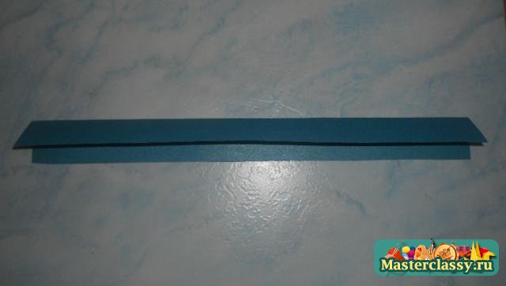

Ширина и длина полоски будет определять «пышность» цветочка, то есть, чем длинее и шире полоска, тем объемнее будет ваш цветок.

2. Далее сложим полоску пополам:

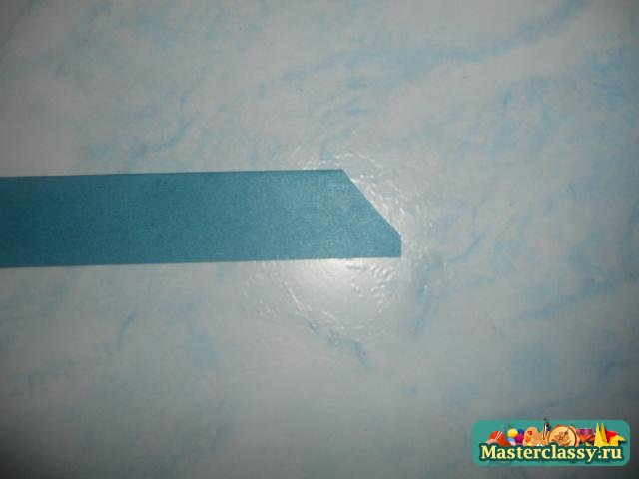

3. После этого отрезаем угол полоски так, чтобы сгиб бумаги находился на верхней стороне:

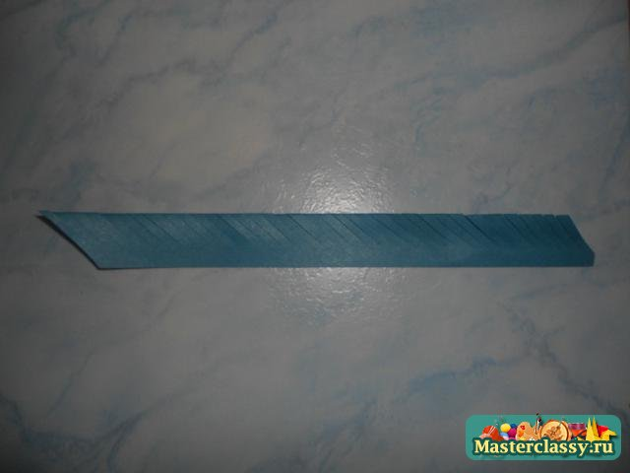

4.Для удобства склеиваем нижнюю часть полоски:

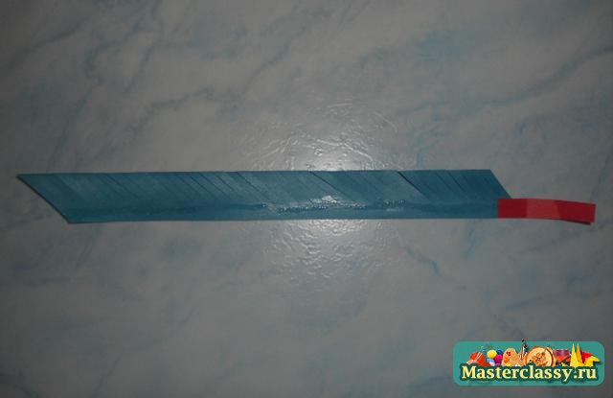

5. Поворачиваем заготовку сгибом к себе и начинаем резать согнутую бумагу «лапшой», параллельно линии отрезанного конца:

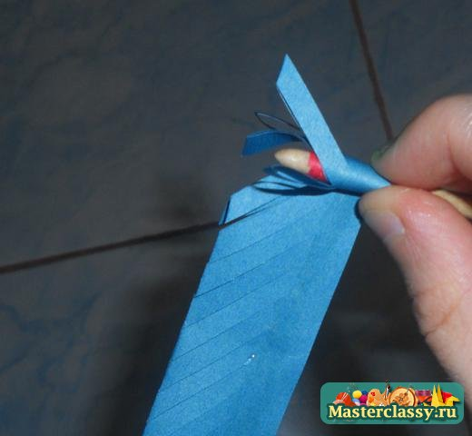

6..В итоге у вас должен получиться такой цветок:

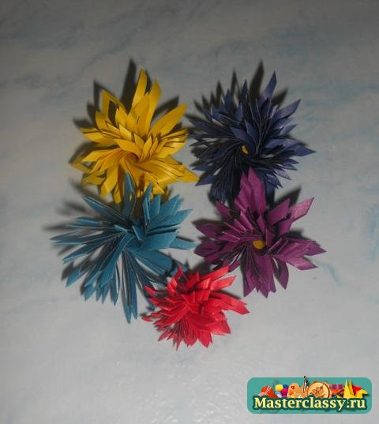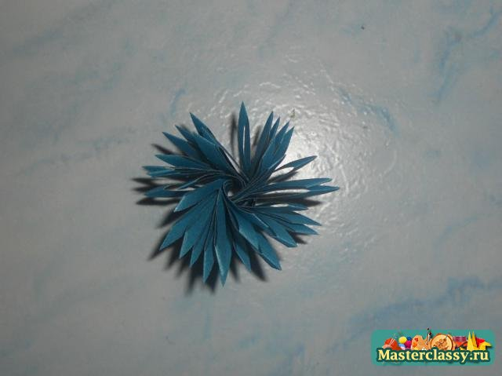

Их можно сделать в любом количестве, любого цвета и размера:

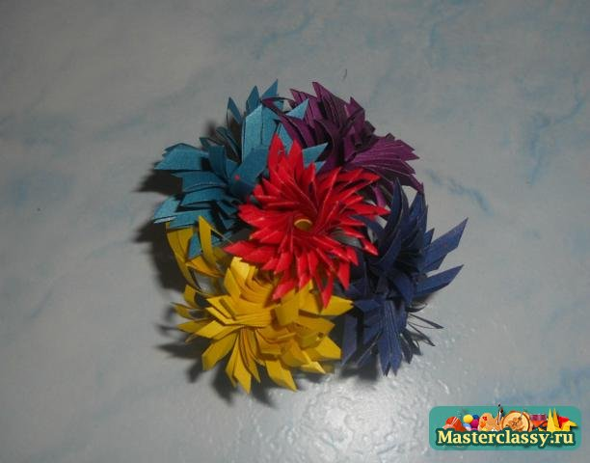Чтобы сформировать из них букет, приклейте их друг к другу и поместите в любую глубокую крышку. При желании можно украсить «горшок» красками или бусинами.  
  
Вот и все, ваш букетик готов